„Ólomüveg ablakok a templomban”

A nemzeti érték rövid bemutatása

Mozaikablakok cseréje templomunkban – beszélgetés Orosz János plébánossal (részlet)
Honnan az ötlet az ólmozott üvegablakok cseréjére?
- Már sok embernek mutattam a templom pincéjében évtizedek óta sarokban fekvő, régi színes ablakok maradványait, gondoltam, fel kéne újítani őket.
Mikor bontották ki és tették helyére a mostani üvegeket?
- Az idősebbek úgy emlékeznek, talán a háborúban sérültek meg, kaptak lövedéket az ablakok. Azután Ottó atya cseréltette ki a mostani üvegekre.
Mikor készül el a felújítás? Egyáltalán, mely szentek nevét viselték az ablakok?
- Az Újhartyáni Egyházközség az elmúlt évben szerződést kötött a templom négy darab ólmozott üvegablakának restaurálására, melyek remélhetően a tavasszal elkészülnek.
Szent Franciska ablak 2,25 m2
Szent Alajos ablak 3,42 m2
Nepomuki Szent János ablak 3,42 m2
B. Szent Károly ablak 3,41 m2
…van-e utalás a Historia Domusban (Újhartyán egyháztörténetében) arra, hogy kinek a kezdeményezéséből és mikor kerültek behelyezésre eredetileg az ólomüveg ablakok?
- Igen, a nevezett könyv 1902. évi leírásában találtam rá utalást. Íme:
„A régi egyszerű ablakok helyt adnak művésziesen festett újaknak. A 800 korona összegű költséget négy nemes lélek viselte, névleg: Kakucsi Liebner József kegyúr, Schubert Rozina, özv. Rötzer Ferencné és Molnár János. Az ablakok az egész templomnak új alakot nyújtottak, mely körülmény nagyban kelti fel az emberben a fokozottabb áhítatot és emeli fel az imádkozó szívet Istenhez. Örök hála mindenki részéről a nemes lelkű adakozóknak.”

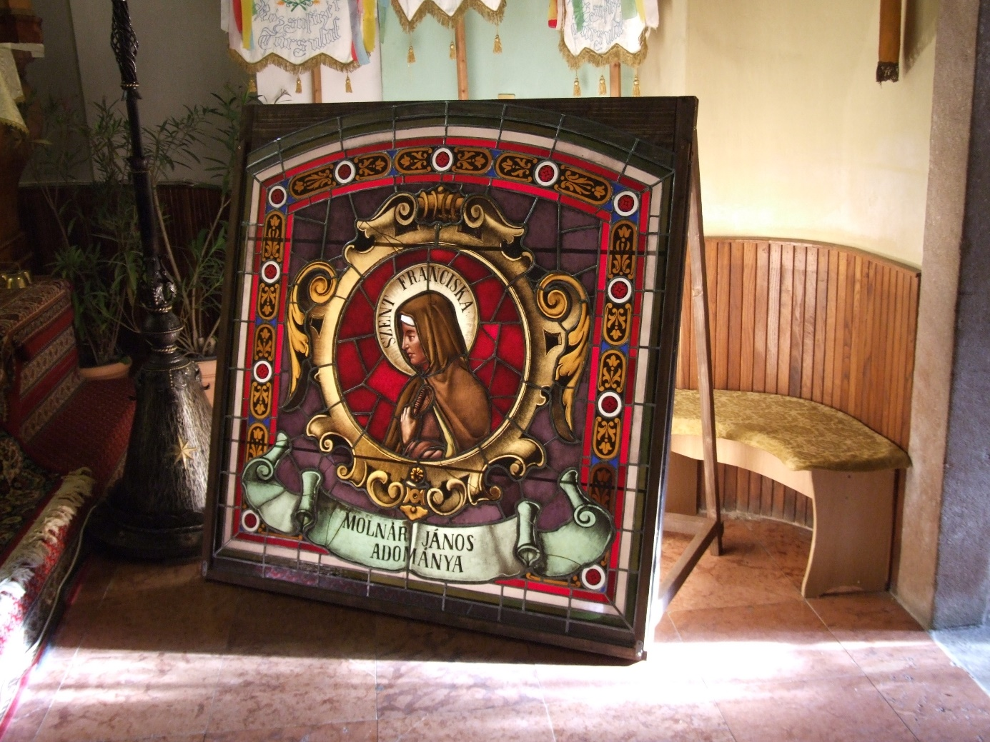
Szent Franciskát ábrázoló ólomüveg ablak

